Standardizace územního plánu městyse Radiměř
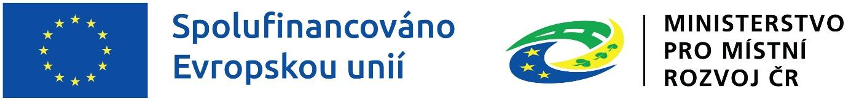

Stručný popis projektu:
Projekt „Standardizace územního plánu městyse Radiměř“ je zaměřen na převedení stávající územně plánovací dokumentace do jednotného standardu v souladu s platnou legislativou. Cílem je vytvořit přehledný, srozumitelný a plně digitalizovaný územní plán, který usnadní rozhodování o rozvoji obce a zlepší dostupnost informací pro veřejnost.
Realizací projektu dojde ke zvýšení transparentnosti územního plánování, zefektivnění práce veřejné správy a lepší koordinaci s okolními obcemi i dalšími institucemi. Standardizovaný územní plán umožní rychlejší aktualizace, snadnější sdílení dat a zjednodušení procesů, například při povolování staveb.
Projekt je realizován v rámci Integrovaného regionálního operačního programu (IROP), Priorita 1 – Zlepšení výkonu veřejné správy, Specifický cíl 1.1 – Využívání přínosů digitalizace pro občany, podniky a veřejné orgány.
Cíle projektu:
Zkvalitnění rozhodování veřejné správy o území pomocí standardizované územně plánovací dokumentace
Projekt „Standardizace územního plánu městyse Radiměř " je spolufinancován Evropskou unií.
